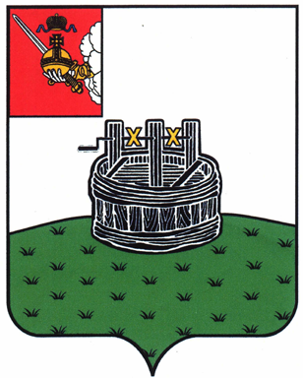

АДМИНИСТРАЦИЯ ГРЯЗОВЕЦКОГО МУНИЦИПАЛЬНОГО ОКРУГА

П О С Т А Н О В Л Е Н И Е

18.04.2024 | № | 1015

г. Грязовец

О внесении изменений в постановление администрации округа
от 23.01.2023 № 98 «Об утверждении перечня автомобильных дорог общего пользования местного значения Грязовецкого муниципального округа Вологодской области»

Руководствуясь п. 3, 5 части 1 статьи 14 Федерального закона от 06.10.2003 № 131-ФЗ «Об общих принципах организации местного самоуправления в Российской Федерации», ст. 5 Федерального закона от 08.11.2007 № 257-ФЗ «Об автомобильных дорогах и дорожной деятельности в Российской Федерации и о внесении изменений в отдельные законодательные акты Российской Федерации»
Администрация Грязовецкого муниципального округа ПОСТАНОВЛЯЕТ:
1. Внести изменения в перечень автомобильных дорог общего пользования местного значения Грязовецкого муниципального округа Вологодской области, утвержденный постановлением администрации округа от 23.01.2023 № 98, изложив его в новой редакции согласно приложению к настоящему постановлению.
2. Настоящее постановление вступает в силу со дня подписания, подлежит официальному опубликованию и размещению на официальном сайте Грязовецкого муниципального округа.

Глава Грязовецкого муниципального округа С.А. Фёкличев

